Jueves
10
de febrero

Sexto de Primaria
Geografía

Grupos culturales del mundo

Aprendizaje esperado: distingue la distribución y la relevancia del patrimonio cultural de la humanidad.

Énfasis: identifica los principales grupos culturales en el mundo y su ubicación geográfica.

¿Qué vamos a aprender?

En esta clase es importante que recuerdes sesiones anteriores, donde analizaste las rutas migratorias de cada continente.

Como recordarás, el continente que tiene más migrantes internacionales es Asia, donde la gente se traslada lo mismo dentro de esa región que hacia otros lugares, como Europa y Norteamérica.

Con este antecedente en esta sesión seguirás revisándo otros temas, en especial el relativo a la población del mundo, pero esta vez en relación con los principales grupos culturales y su ubicación geográfica.

Reflexionarás sobre la población del mundo, pero esta vez en relación con los principales grupos culturales y su ubicación geográfica.

Asia destaca porque tiene la mayor cantidad de población del mundo, también tiene más grupos culturales que el resto de los continentes.

Recuerda que los grupos culturales son personas que han desarrollado una cultura propia, distinta a la de otros pueblos.

Debes tener a la mano una libreta y un lápiz o pluma para escribir los aspectos más destacados o interesante de la clase del día de hoy. Recuerda que también en esta sesión puedes emplear el libro de texto de Geografía, Sexto Grado, en las páginas 100 y 101.

https://libros.conaliteg.gob.mx/20/P6GEA.htm#page/100
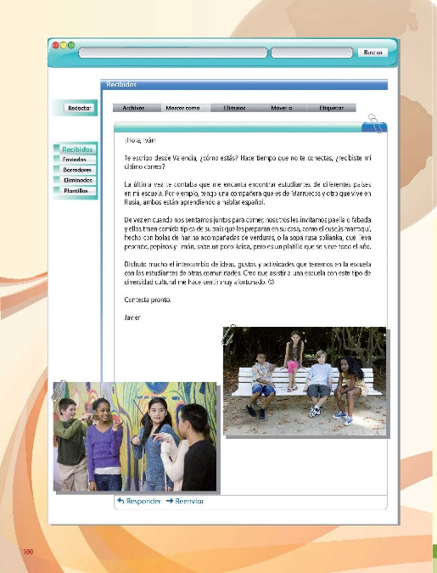

¿Qué hacemos?

Revisa con más detenimiento los aspectos relacionados con la población del mundo en relación con los principales grupos culturales y su ubicación geográfica.

Los grupos culturales son poblaciones que tienen características y prácticas sociales, económicas y culturales que los distinguen del resto de la sociedad, es decir, son grupos de personas que comparten un origen, una historia y una forma propia de ver el mundo, regularmente, comparten lengua, religión, valores y símbolos.

Te preguntarás entonces, ¿Cuál sería la característica fundamental de un grupo cultural?

La característica básica de un grupo cultural es que sus miembros se identifican entre sí, y este vínculo de identidad es lo que los distingue de otros grupos, y de la sociedad en general. Con seguridad esta característica te lleva a pensar que los grupos culturales que existen en el mundo deben ser muy variados, y ¡Tienes razón!

En el mundo hay muchos grupos culturales, algunos muy numerosos. Ejemplo de ello son los grupos que viven en las ciudades con sus características propias, los inmigrantes que se asientan en un determinado territorio y los pueblos indígenas. Incluso, los colectivos identificados por preferencias sexuales y religiosas.

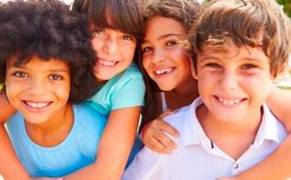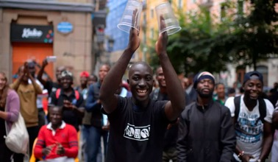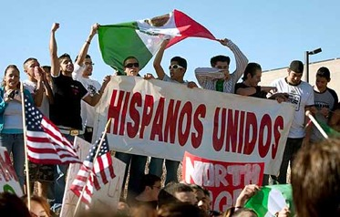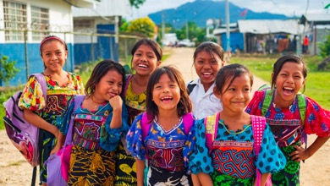

Mosaico de grupos culturales del mundo.

La diversidad de grupos culturales es enorme, así que en esta sesión solo vas a concentrarte en los pueblos indígenas, que tienen un papel relevante en la vida social y económica de muchas regiones y contribuyen de manera notable a la diversidad cultural del mundo.

¿Cómo puedes definir a un pueblo indígena?

Esa es una gran pregunta.

Los pueblos indígenas son comunidades que han permanecido en sus territorios desde hace tiempo, a pesar de los procesos de colonización a los que fueron sometidos. Constituyen sectores, de manera general, no dominantes de la sociedad, aunque, también mayoritariamente, tienen la determinación de preservar, desarrollar y transmitir a futuras generaciones sus territorios ancestrales e identidad, de acuerdo con patrones sociales, económicos y culturales propios.

Te preguntarás, ¿A qué se refiere el que los pueblos indígenas fueron sometidos a procesos de colonización?

Recuerda que durante siglos varios países invadieron territorios ocupados por comunidades indígenas a las que se les impuso una forma de organización ajena, destinada a extraer los recursos naturales de sus territorios y, lo más grave también la desaparición de los seres humanos.

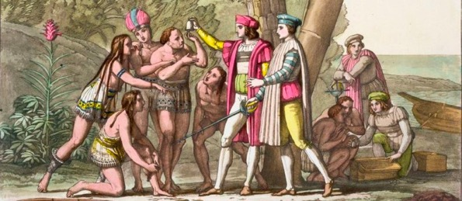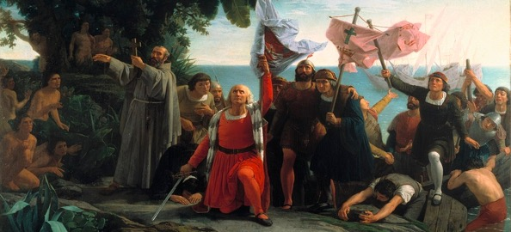
Procesos de colonización.

Este “proceso colonial” llevó al exterminio de varias poblaciones indígenas, a la disminución de otras, y al deterioro de las condiciones de vida de muchos pueblos sometidos.

No obstante, gracias a su fortaleza y determinación, muchos pueblos indígenas han sobrevivido a estas adversas condiciones y, en la actualidad, siguen defendiendo sus territorios ancestrales diseminados por todos los rincones del mundo.

Hay pueblos indígenas dispersos en los cinco continentes. Se estima que los pueblos indígenas, distribuidos en los cinco continentes, corresponden al 5% de la población mundial, y ocupan, aproximadamente, el 23% de la superficie terrestre. Eso significa, que los pueblos indígenas tienen mucho territorio, pues ocupan casi una cuarta parte de toda la superficie terrestre.

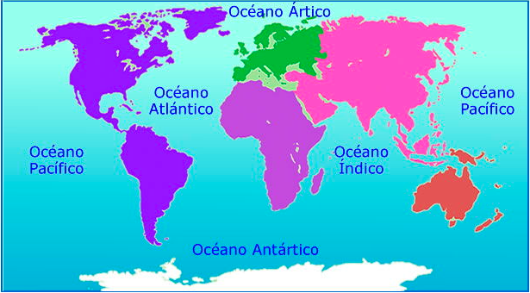
Los pueblos indígenas están dispersos en los cinco continentes.

Este dato te permite entender la relevancia que tienen las comunidades indígenas en la conservación de los ecosistemas y el ambiente, ya que la mayoría lleva a cabo prácticas heredadas de sus antepasados que permiten el cuidado de la naturaleza.

El continente asiático es el que tiene mayor población indígena, pues dos tercios de los pueblos indígenas del mundo viven en dicho continente. Asia tiene más de 270 millones de indígenas. África, alrededor de 50 millones. América, cerca de 40 millones. Oceanía, unos 7 millones. Europa, aproximadamente, 250 mil individuos.

Cantidad de indígenas por continente.

En Asia, los pueblos indígenas son tan numerosos que los encontramos dispersos en prácticamente todo el continente. En China hay más de 100 millones de indígenas que viven sobre todo en el sur y en el noroeste del país; un ejemplo son los Uigures. En India existen 460 grupos étnicos, llamados Adivasis, que suman más de 80 millones de personas, además, hay una gran variedad de pueblos indígenas en diferentes países como: los Dao Dos de Vietnam, los Bulangs de Tailandia, los Korowais que viven en Indonesia, y los Hmongs de Laos y Myanmar, entre otros.

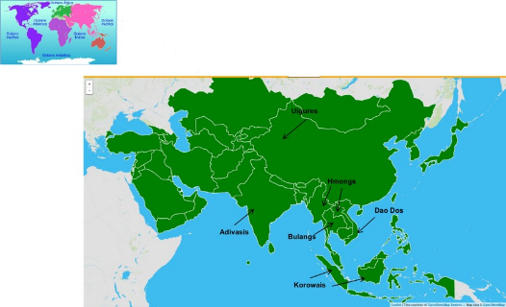
Ubicación de los principales pueblos indígenas del mundo: ASIA

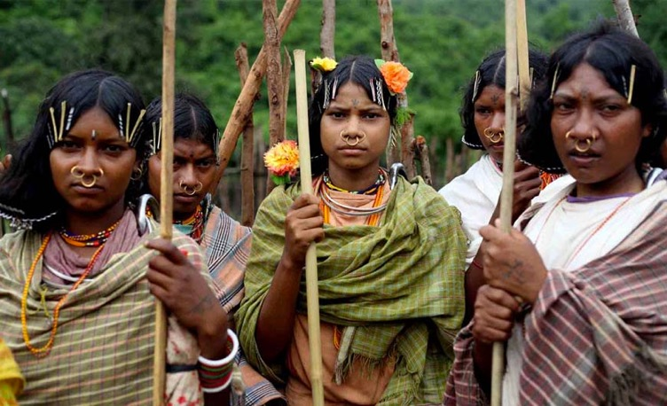
Adivas de India.

En África destacan los Zulúes con más de 10 millones de personas, que viven en Zambia, Zimbabwe, Mozambique y Sudáfrica. Los Tomas habitan en Liberia y están también los SANS que viven, principalmente, en Angola, Namibia y Botswana, así como y los Mursis de Etiopía, entre otros.

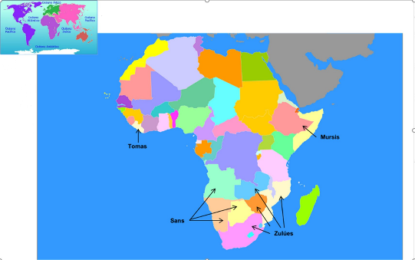
Ubicación de los principales pueblos indígenas del mundo: AFRICA

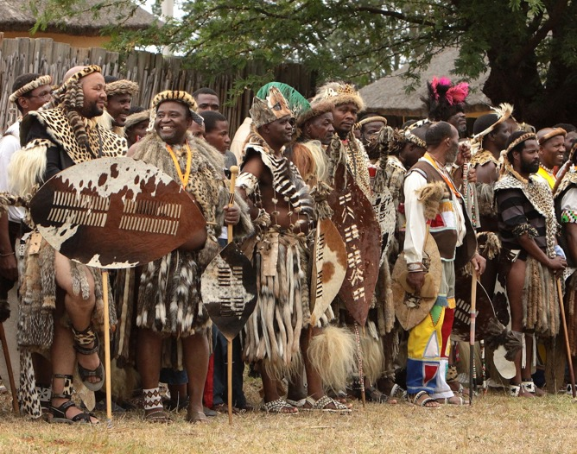
Pueblo Zulú.

En América, México es el país que tiene la mayor cantidad de indígenas, con más de 10 millones. Estos pueblos aportan una gran diversidad cultural a nuestro país, pues hablan al menos 68 lenguas o más, concretamente familias lingüísticas, tienen costumbres y tradiciones que los identifican y los distinguen de otros grupos.

Entre los pueblos indígenas más numerosos de México se encuentran los Náhuas, Mayas, Zapotecos y Otomíes, pero también hay otros grupos étnicos como los Ayapanecos de Tabasco cuya lengua está en alto riesgo de desaparecer porque sólo cuenta con 21 hablantes.

Además de México, hay pueblos indígenas en Perú, donde existen alrededor de 9 millones de indígenas, como los Achuares, los Amahucas y los Arabelas; en Guatemala habitan más de 7 millones de mayas; otro país con muchos pobladores indígenas es Bolivia, que cuenta con un número aproximado de 4 millones de indígenas, entre los que sobresalen los Quechuas y los Aymaras; además, hay indígenas Mapuches en Chile, Awas en Colombia, y Mocovís en Argentina, entre otros.

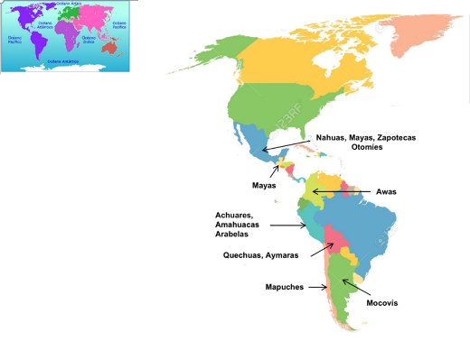
Ubicación de los principales pueblos indígenas del mundo: AMÉRICA

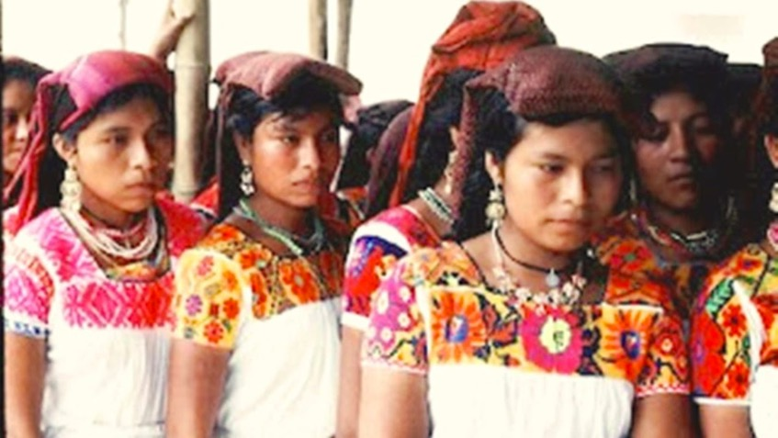
Indígenas Nahuas.

En Oceanía y Europa, que tienen pocos pueblos indígenas en relación con los otros tres continentes, los más representativos son, en Oceanía los pueblos Koorie y Murri, de Australia, y a los maorÍes de Nueva Zelanda.

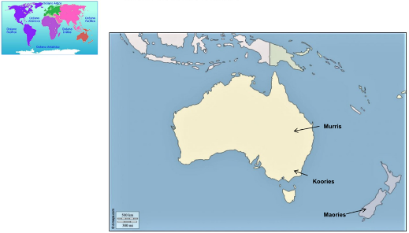
Ubicación de los principales pueblos indígenas del mundo: OCEANÍA.

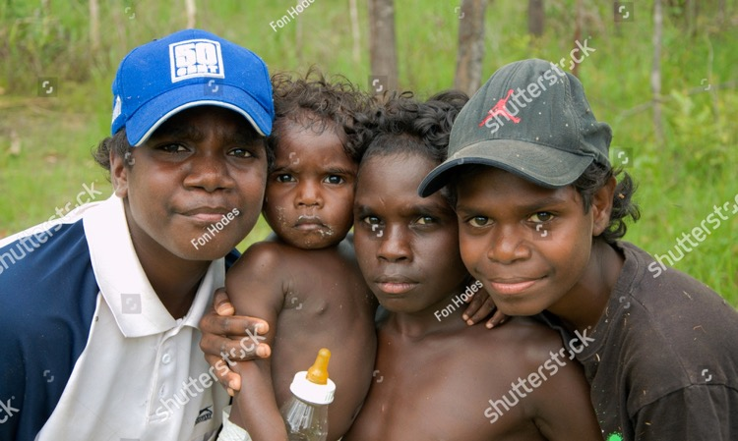
Indígenas koories.

Mientras que en Europa sobresale el pueblo Lapón, que vive al norte de Noruega, Suecia y Finlandia, así como los Nenets y Komis, que habitan en la región de los montes Urales, en la Federación Rusa. Es pertinente aclarar que a muchos pueblos indígenas se les da un nombre de acuerdo con la región en que viven, tal es el caso de los Lapones que viven en la región de Laponia, pero estas comunidades se reconocen a sí mismas como Sámis o pueblo Sámit.

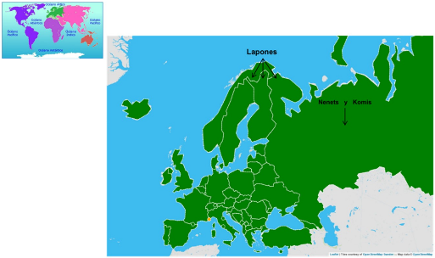
Ubicación de los principales pueblos indígenas del mundo: EUROPA

Indígenas Lapones.

¿Te dás cuenta cuántos pueblos indígenas, en cuántas regiones y países tan variados?

El mundo es tan grande y, aunque seamos tan diversos, todos cabemos en él. Y sólo has visto a las comunidades indígenas más numerosas.

De manera global, hay alrededor de 370 millones de indígenas en el mundo, pertenecientes a más de 5000 pueblos indígenas, repartidos en aproximadamente 90 países.

Actividad:

Analiza, ¿Cuál es la importancia de conocer la existencia de todos estos pueblos indígenas?

Toma en cuenta que la finalidad más relevante dentro del estudio de la Geografía no se centra en la memorización de nombres de países, lugares o pueblos indígenas, sino que, con su estudio, se busca la reflexión sobre aspectos importantes, relacionados, en este caso, con las poblaciones indígenas y su relación con el espacio geográfico.

Por esta razón podrías preguntarte, ¿Por qué los pueblos indígenas, que son los dueños originarios de muchos territorios, tienen a menudo condiciones de vida desfavorables?

Otra pregunta que puedes plantearte es, ¿Cómo hacer para que en nuestra sociedad se respete a los pueblos indígenas y su derecho a ser diferentes y a mantener sus propias costumbres?

También te sería útil reflexionar sobre lo que hace el resto de la sociedad para valorar a los pueblos indígenas y respetar sus derechos humanos fundamentales, por ejemplo, como sociedad tendríamos que respetar las decisiones que cada comunidad tome para organizar su territorio y evitar discriminar a la población que habla una lengua distinta al español.

Justo sobre este último punto trata el video siguiente, ahí se plantea un problema que se acaba de mencionar: la discriminación de las personas por usar su lengua. Observa el video y reflexiona junto con tus familiares sobre esta problemática que padecen, habitualmente, nuestros pueblos indígenas. Y sobre lo que podemos hacer como sociedad para remediarlo.

- Video: Voces Jóvenes. Sembrando la lengua náhuatl.
https://www.gob.mx/inpi/videos/voces-jovenes-sembrando-la-lengua-nahuatl

El reto de hoy:

Comparte con alguien cercano las reflexiones que obtuviste del análisis de las preguntas de la actividad 1, con toda seguridad le parecerán valiosas e importantes.

Si te es posible, consulta otros libros o materiales para saber más del tema.

¡Buen trabajo!

Gracias por tu esfuerzo.

Para saber más:
Lecturas
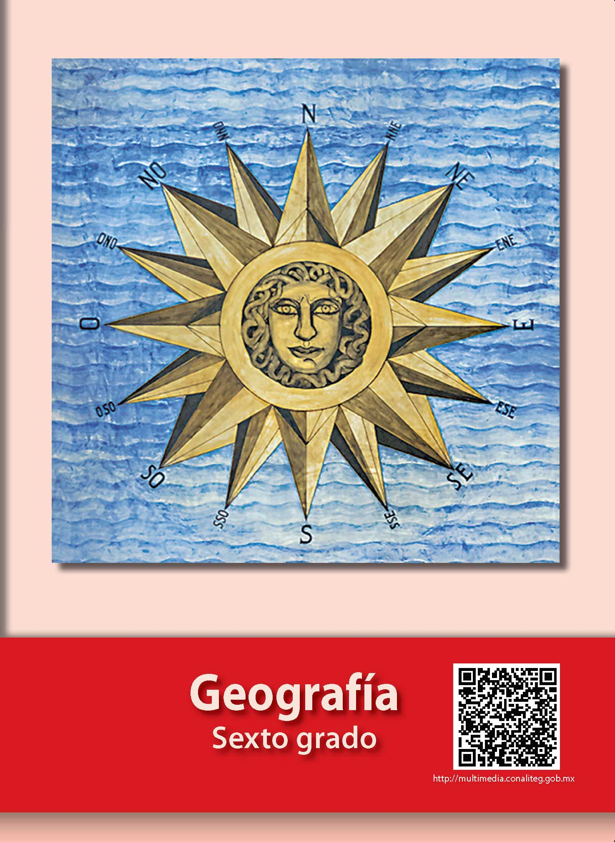
https://libros.conaliteg.gob.mx/20/P6GEA.htm

